**四川大学华西口腔医学院**

**计算机网络课程设计总结报告**

**设计题目： 智慧志愿诊疗服务系统**

**学生姓名： 范刘庆**

**系 别： 华西口腔医学院**

**专 业： 口腔数字化技术双学士学位**

**班 级： 501班**

**学 号： 2020141640039**

**指导教师： 宋万忠老师**

2022年 6 月 3 日

**华西口腔医学院**

**课 程 设 计 任 务 书**

**题目 智慧志愿诊疗服务系统**

**专业、班级 口腔医学技术双学士学位501班**

**学号 2020141640039 姓名 范刘庆**

**主要内容：**

针对我院微笑志愿服务队、立足于口腔医学生为乡村儿童做志愿服务以及乡村儿童享有免费诊疗的实际事务,开发具有价值的专用软件,实现管理自动化,提高工作效率,为线下志愿活动和线下诊疗提供线上查询和管理平台。

**主要参考资料等：**

《数据库系统概论》 作者：王珊 萨师煊 出版社：高等教育出版社

《SQL Server2005中文版关系数据库基础与实践教程》作者：周峰

出版社：电子工业出版社。

《SQL Server数据库开发实例精粹》 作者：徐国智 汪孝宜 等

出版社：电子工业出版社。

**完 成 期 限： 两周**

**指导教师签名：**

**课程负责人签名：**

**2022年 6月 3 日**

**目 录**

1、项目开发背景………………………………………………………………… 4

2、使用工具和环境 ………………………………………………………………4

3、功能需求分析………………………………………………………………… 4

4、业务流程分析……………………………………………………………………4

5、概念模型设计……………………………………………………………………7

6. 逻辑模型设计和优化……………………………………………………………7

7. 物理设计和实施…………………………………………………………………8

8、应用程序设计（前台）…………………………………………………………10

1. **项目开发背景**

**华西口腔医学院微笑志愿者服务队一直致力关注儿童口腔健康，为乡村儿童志愿进行涂氟、窝沟封闭、知识宣讲以及免费义诊等志愿活动，智慧志愿服务诊疗系统不仅服务于医学志愿者，为他们提供报名志愿活动的机会的同时也能够提供接受义诊和志愿活动的儿童口腔健康数据，方便他们做流调和科学研究，为口腔医学的进步做贡献；另一方面，本系统也服务于儿童用户，方便他们对简单的口腔问题进行线上的诊疗查询，也提高了义诊的效率。**

1. **使用工具和环境**

**后端数据库（DBMS）：MySQL**

**JDBC：mysql-connector-java-8.0.29**

**前端开发工具：IntelliJ IDEA 2022.1.1**

**开发语言：java**

**开发环境：jdk-1.8.0_144**

1. **需求功能分析：**
2. **需求功能简介**
   1. **医学志愿者：**
      1. **注册账号**
      2. **登陆系统**
      3. **查看并报名志愿活动**
      4. **查看儿童口腔健康基本信息及其统计学数据**
      5. **录入志愿对象的儿童口腔健康基本信息**
      6. **查看系统已有智慧诊疗方案**
      7. **为系统添加智慧诊疗方案**
      8. **修改系统密码**
   2. **儿童用户：**
      1. **注册账号**
      2. **登陆系统**
      3. **查询智慧诊疗方案**
      4. **修改系统密码**
3. **E-R图**

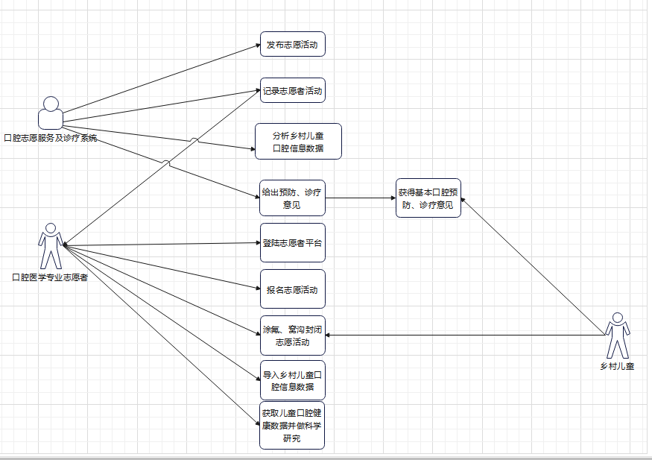

**四、**

**1、项目流程分析**

**①医学志愿者：**

1. **若为老用户（系统中已有账号和密码），则直接登陆；若为新用户则注册新的账号（本人姓名）和密码之后再登陆。**
2. **点击报名志愿活动按钮，在系统中查询所有待招志愿者的志愿活动（志愿活动所需人数>0）并输入自己想要报名的志愿活动进行报名。**
3. **点击儿童口腔健康基本信息可以查询系统所有儿童的口腔健康信息以及口腔健康重要指标的统计学数据（健康率、患龋率、患龋平均年龄、唇腭裂率等）。**
4. **在线下参加完志愿活动之后将儿童口腔健康基本信息录入系统数据库中。**
5. **查询系统已有的只会诊疗意见并且根据自己的专业医学知识进行添加**
6. **点击修改密码来修改自己的密码或者退出登录。**
7. **儿童用户：**
8. **若为老用户（系统中已有账号和密码），则直接登陆；若为新用户则注册新的账号（本人姓名）和密码之后再登陆。**
9. **输入想要查询的口腔不健康的情况，系统会根据已有的数据给出相应的解决方案和预防方案，如果系统中没有相应的方案可以线下联系医生。**
10. **可以修改自己的密码或者退出登录。**

**2、项目流程图**

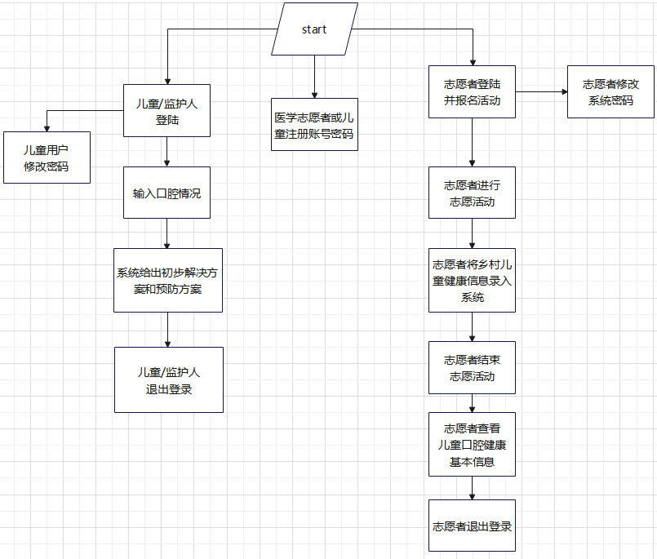

**五、概念模型设计**

**A、志愿信息（志愿活动名称，志愿时间，志愿活动所需人数，志愿地点，志愿时长）**

**B、志愿者信息（志愿者编号，志愿者姓名，参与的志愿活动名称，志愿时长）**

**C、志愿者系统管理（志愿者账号，志愿者系统密码）**

**D、儿童口腔健康基本信息（儿童编号，儿童姓名，儿童性别，儿童年龄，家庭住址，监护人，监护人联系方式，口腔健康情况，是否有龋坏，是否有唇腭裂情况）**

**E、儿童用户系统管理（儿童用户账户，儿童登录密码）**

**F、智慧诊疗（口腔不健康情况，解决方案，预防方案）**

**六、物理设计与实施**

**1、志愿信息**

**create table 志愿信息**

**(**

**志愿活动名称 varchar(255) not null**

**primary key,**

**志愿时间 datetime null comment '2022-1-1 0:0:0',**

**志愿活动所需人数 int not null,**

**志愿地点 varchar(255) null,**

**志愿时长 int not null,**

**constraint 志愿信息_志愿活动名称_uindex**

**unique (志愿活动名称)**

**);**

**2、志愿者信息**

**create table 志愿者信息**

**(**

**志愿者编号 tinyint auto_increment**

**primary key,**

**志愿者姓名 varchar(255) not null,**

**参与的志愿活动名称 varchar(255) null,**

**志愿时长 tinyint null,**

**constraint 志愿者信息_志愿者编号_uindex**

**unique (志愿者编号)**

**);**

**3、志愿者系统管理**

**create table 志愿者系统管理**

**(**

**志愿者账号 varchar(100) not null**

**primary key,**

**志愿者系统密码 int not null**

**);**

**4、儿童口腔健康基本信息**

**create table 儿童口腔健康基本信息**

**(**

**儿童编号 int auto_increment**

**primary key,**

**儿童姓名 tinytext null,**

**儿童性别 enum ('男', '女') not null comment '男',**

**儿童年龄 tinyint null,**

**家庭住址 varchar(255) null,**

**监护人 varchar(255) null,**

**监护人联系方式 char(11) null,**

**口腔健康情况 enum ('健康', '一般', '不健康') not null,**

**是否有龋坏 enum ('是', '否') not null,**

**是否有唇腭裂情况 enum ('是', '否') not null,**

**constraint 儿童基本信息_pk**

**unique (儿童年龄, 儿童编号),**

**constraint 儿童基本信息_儿童编号_uindex**

**unique (儿童编号)**

**);**

**5、儿童用户系统管理**

**create table 儿童用户系统管理**

**(**

**儿童用户账号 varchar(100) not null**

**primary key,**

**儿童登陆密码 int not null**

**);**

**6、智慧诊疗**

**create table 智慧诊疗**

**(**

**口腔不健康情况 varchar(1000) not null**

**primary key,**

**解决方案 varchar(500) null,**

**预防方案 varchar(500) null**

**);**

**七、应用程序设计（前端）**

**1、简介**

**采用B-S架构模式来设计本系统， “BAOBEI”字样的logo为本项目独有的logo，背景图片来源于志愿服务队的实地进行志愿活动的图片（含有“华西口腔”字样），窗体设计合理、错误提示较为完备且易于理解，具有良好的交互体验。**

**2、GUI Design View**

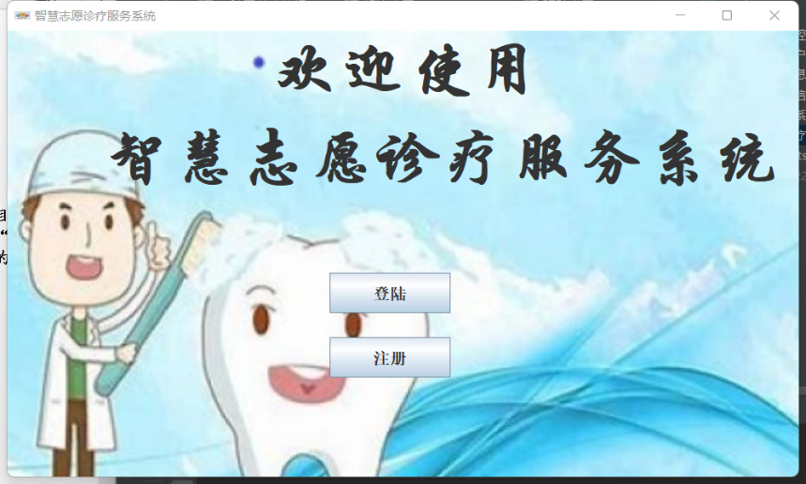

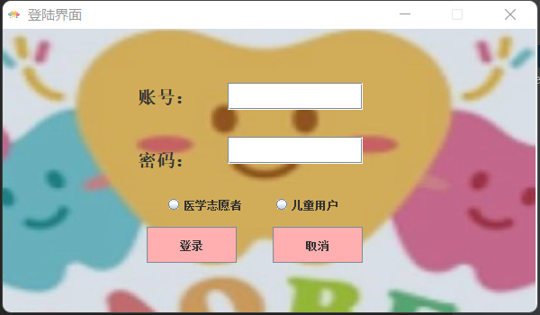

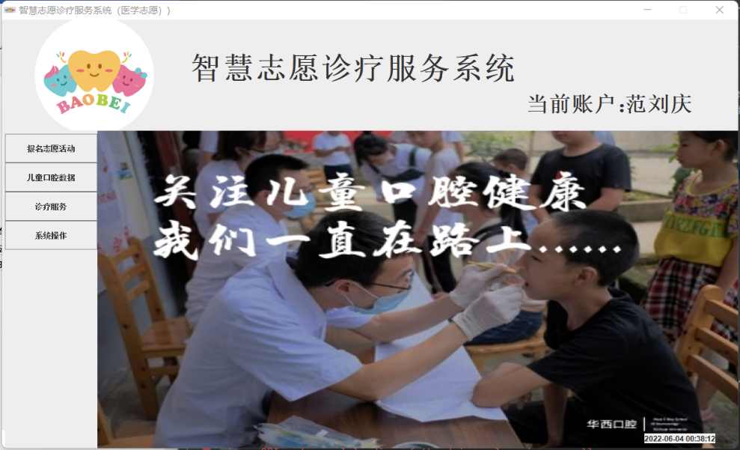

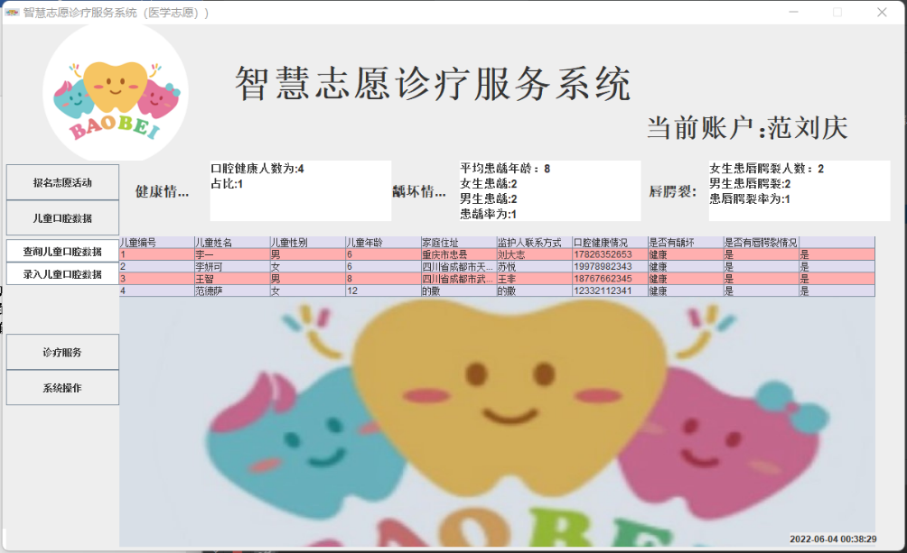

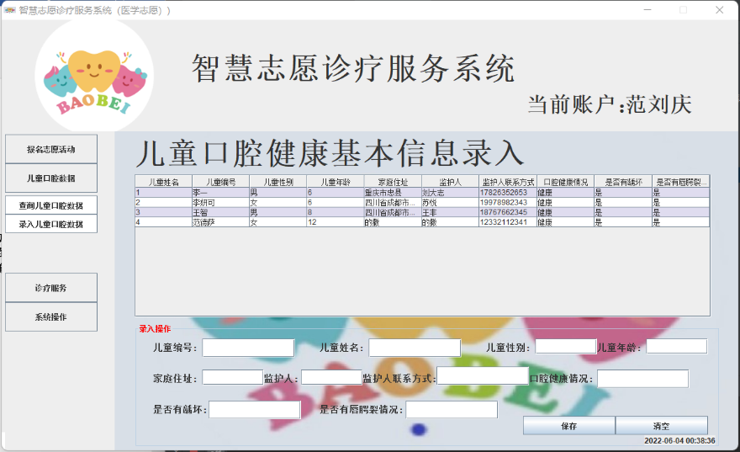

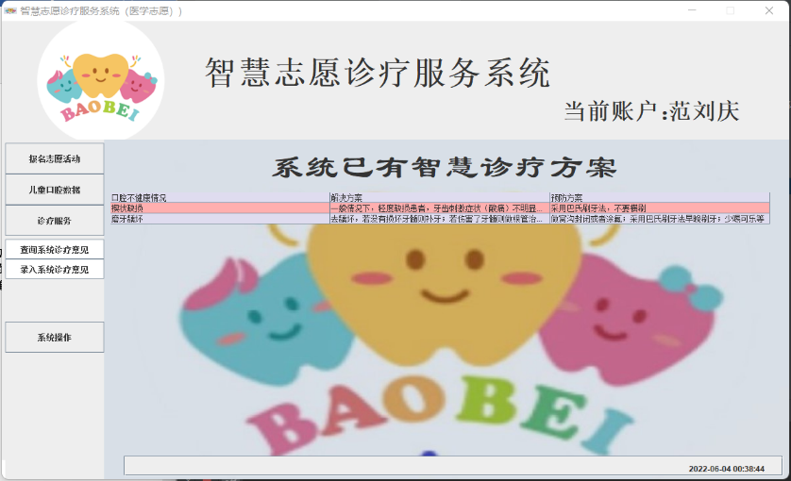

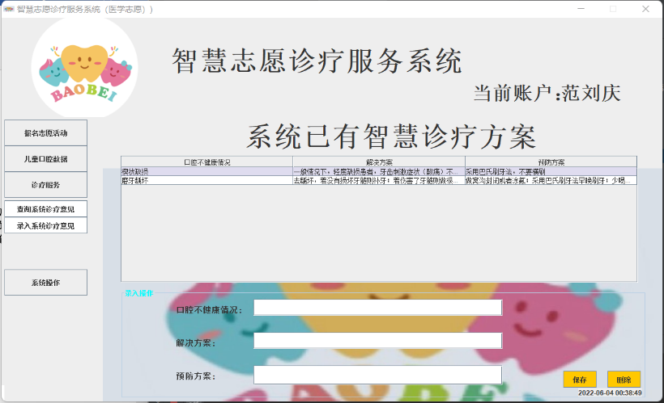

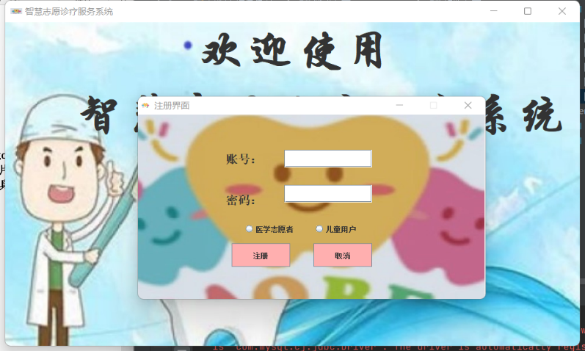

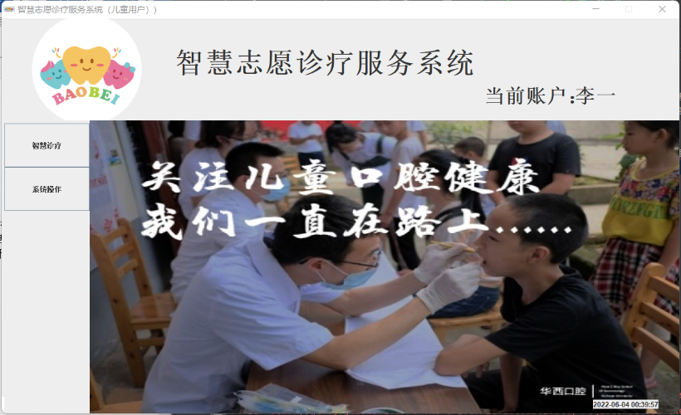

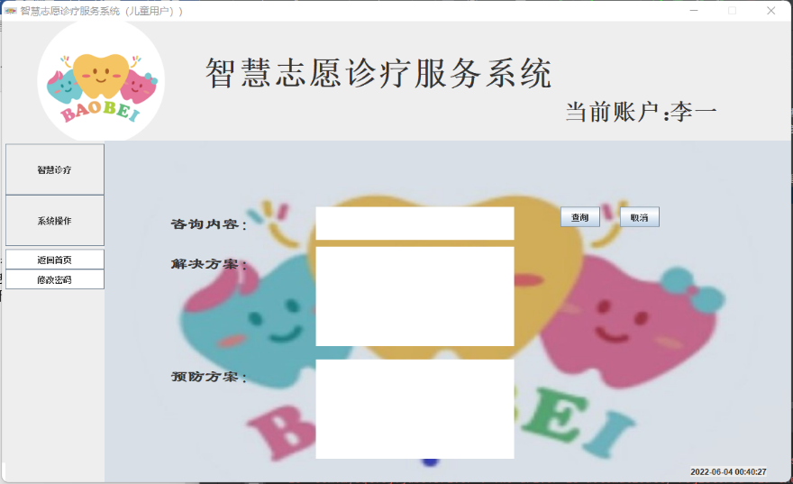

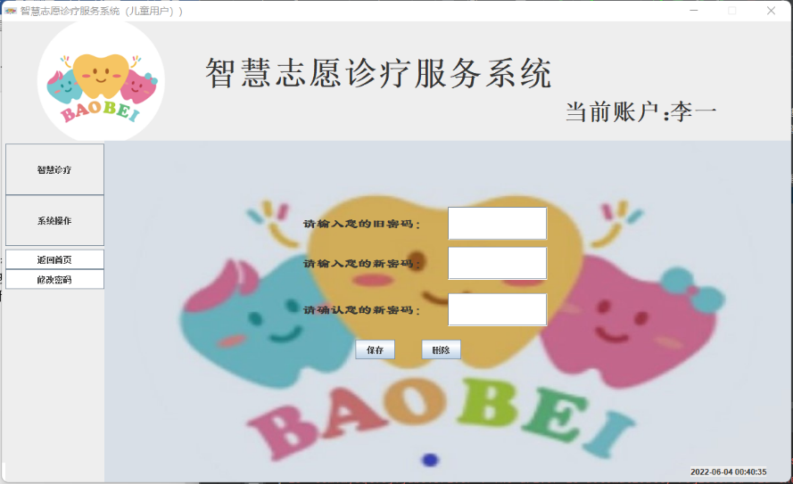

**八、主要实现类和方法**

**①DbConnetion（用于连接数据库）**

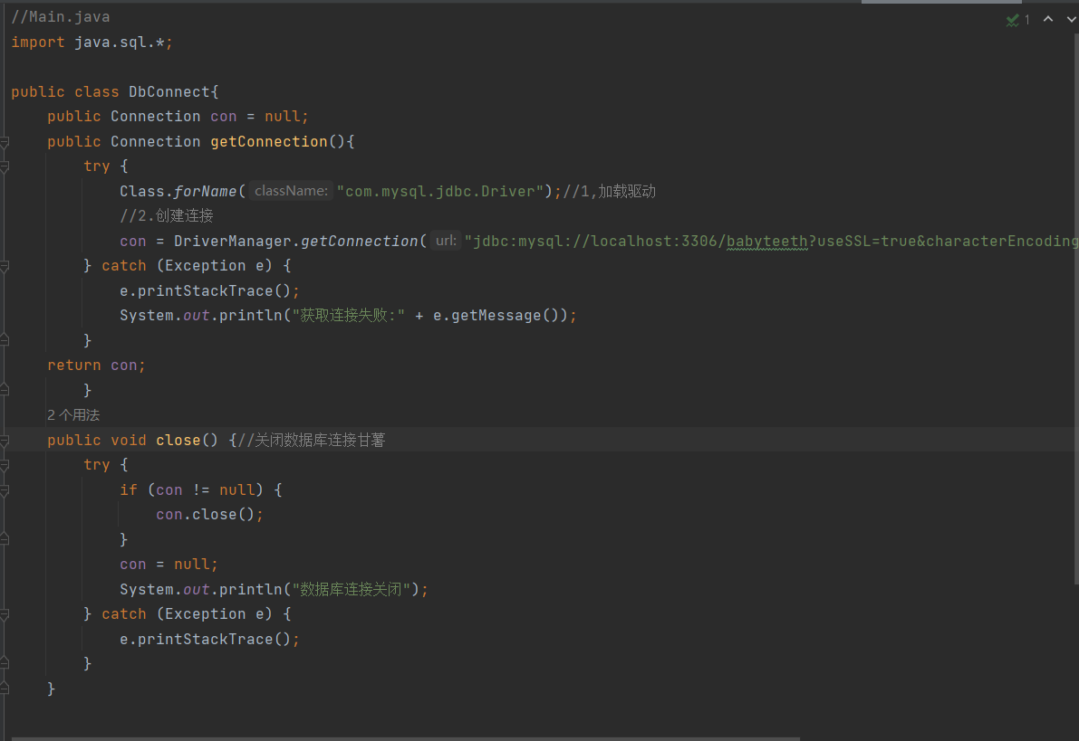

**②对“登陆”按键添加监听并连接数据库来实现登陆功能：**

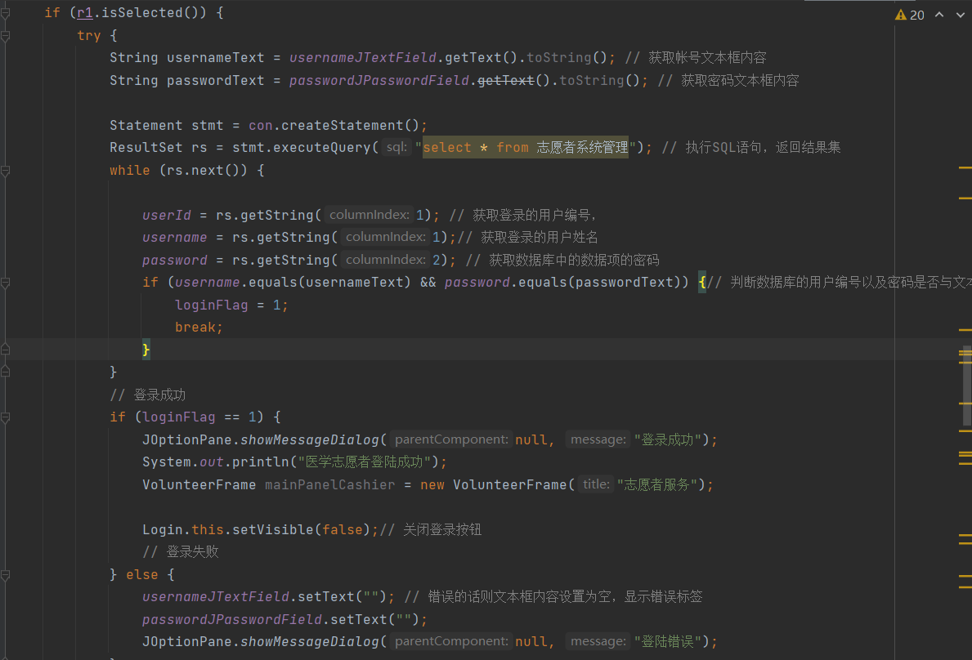

1. **实现修改密码功能：**

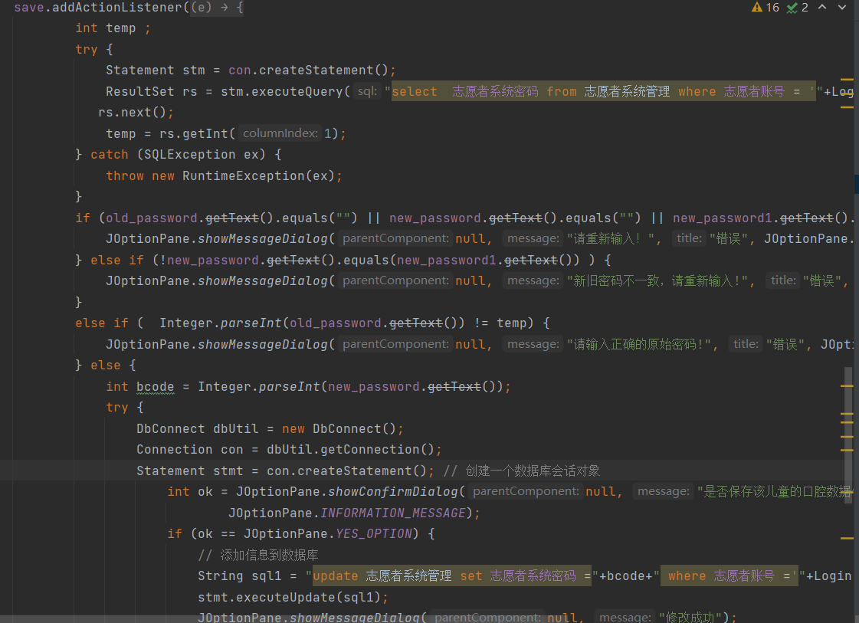

1. **用sql语句实现查询和统计**

